웹 프로그래밍_02

# 팀 프로젝트 제안서 2017112084신성현 2017112064이주원 2017112078정지연

1. 웹 사이트의 주제

**길치 신입생을 위한 길 찾기 프로그램**

1. 웹사이트 아웃라인 디자인

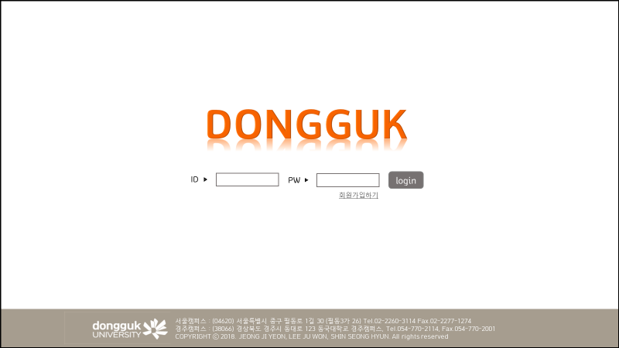

1. 웹사이트 사이트 맵

|  |  |  |
| --- | --- | --- |
| **길찾기**  -건물로 찾기  -시간표로 찾기 | **시간표**  -시간표 조회  -시간표 등록 | **바로가기**  -동국대학교 이클래스  -동국대학교 홈페이지  -동국대학교 디연 |

1. 웹사이트 사이트 맵 별 콘텐츠에 대한 설정

(첫 화면에서 로그인을 하면 두번째 페이지로 넘어간다.)

1. **길찾기**

-건물로 찾기 : 두 개의 건물명을 입력하면 건물 사이의 최단경로와 시간을 알려준다.

-시간표로 찾기 : 등록한 시간표에 맞는 최단 경로와 시간을 알려준다.

2. **시간표**

-시간표 조회 : 원하는 강의를 찾을 수 있다. (강의명, 교수명, 강의실, 학수번호 조회 가능)

-시간표 등록 : 자신의 시간표를 저장할 수 있다.

3. **바로가기**

-다음 3개(동국대학교 이클래스, 동국대학교 홈페이지, 동국대학교 디연)의 사이트로 바로 이동할 수 있다.